XXVI OLIMPÍADA BRASILEIRA DE MATEMÁTICA

TERCEIRA FASE – NÍVEL 1 (5ª e 6ª séries - Ensino Fundamental)

PROBLEMA 1
Encontre todos os números naturais n de três algarismos que possuem todas as propriedades abaixo:
- n é ímpar;
- n é um quadrado perfeito;
- A soma dos quadrados dos algarismos de n é um quadrado perfeito.

PROBLEMA 2
Com quatro triângulos eqüiláteros de lado 1 é possível formar uma peça, no formato de um triângulo eqüilátero de lado 2, como mostra a figura ao lado. | 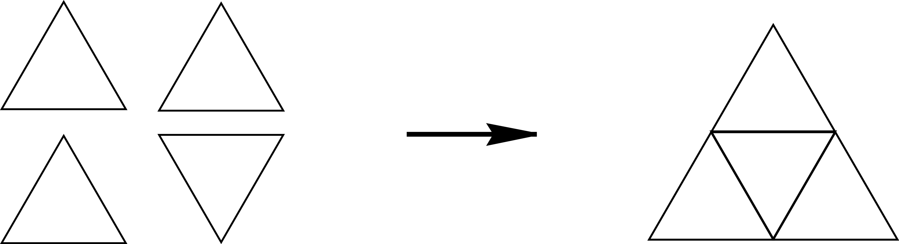
Imagine que você tenha muitos triângulos eqüiláteros de lado 1 de três tipos: brancos, pretos e cinzas para formar peças como no exemplo acima. Duas peças assim formadas são consideradas iguais quando podemos obter uma delas girando a outra, conforme ilustrado abaixo, à esquerda.

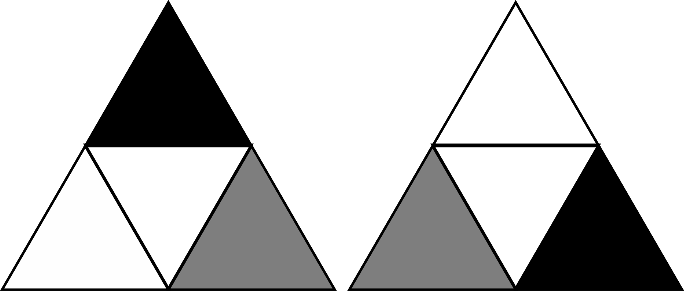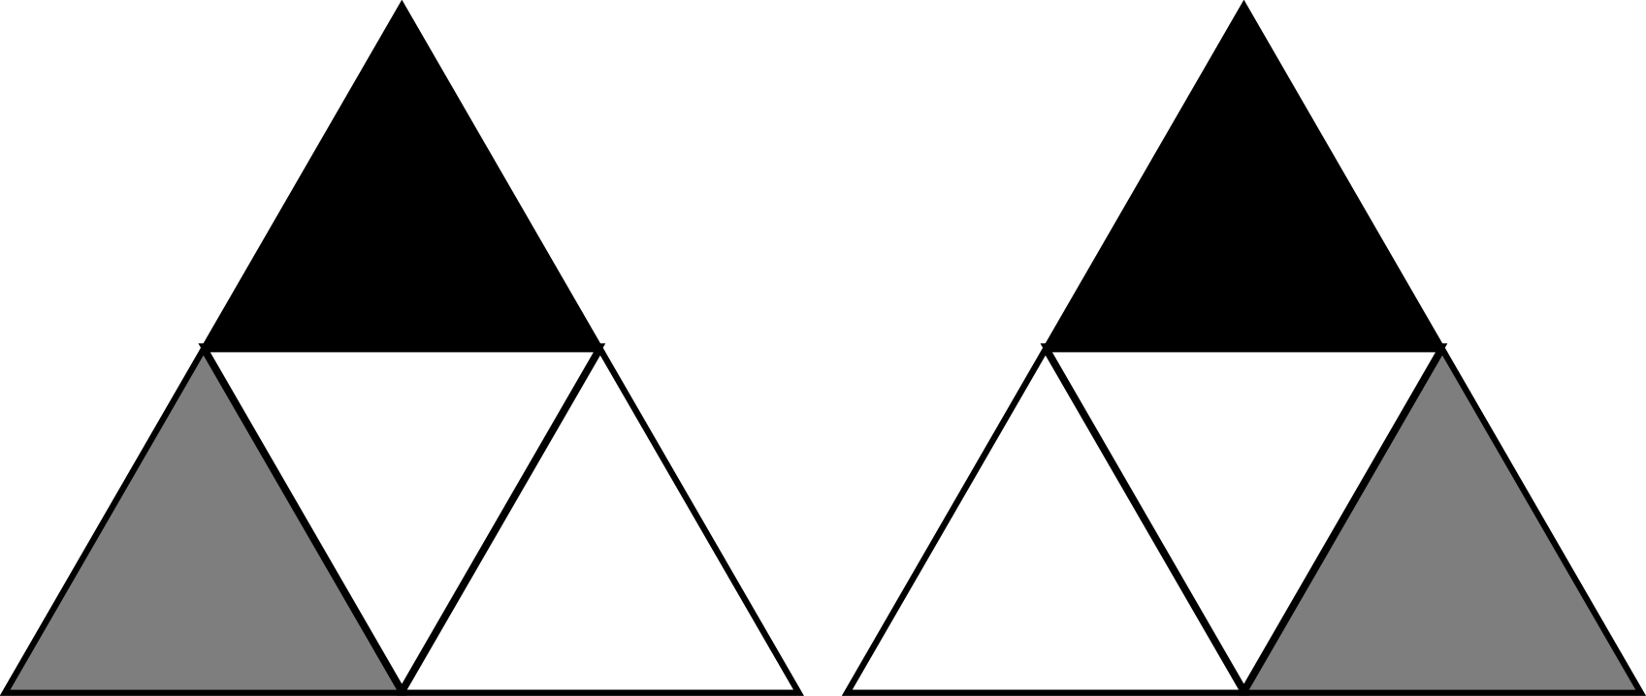

Par de peças iguais Par de peças diferentes

Quantas peças diferentes podem ser formadas nas condições apresentadas?

PROBLEMA 3
Dizemos que um número natural é composto quando pode ser escrito como produto de dois números naturais maiores que 1. Assim, por exemplo, 91 é composto porque podemos escrever 91 = 7 × 13.
Mostre que o número
$$2^{\left(2^{\text{2004}}+2\right)}+1$$
é composto.

PROBLEMA 4
Arnaldo e Bernaldo disputam um jogo num tabuleiro 2 × n:
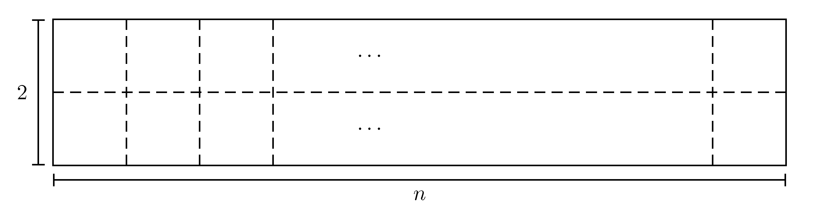
As peças do jogo são dominós 2 × 1. Inicialmente Arnaldo coloca um dominó cobrindo exatamente duas casas do tabuleiro, na horizontal ou na vertical. Os jogadores se revezam colocando uma peça no tabuleiro, na horizontal ou na vertical, sempre cobrindo exatamente duas casas do tabuleiro. Não é permitido colocar uma peça sobre outra já colocada anteriormente.
Quem não conseguir colocar uma peça no tabuleiro perde.
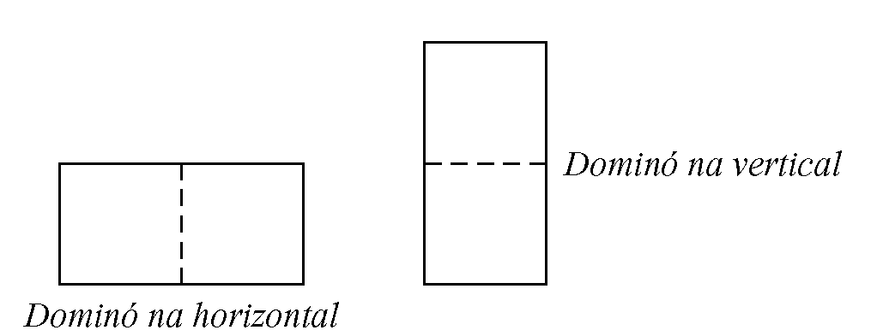
Qual dos dois jogadores tem uma estratégia vencedora, ou seja, uma estratégia que o leva à vitória quaisquer que sejam as jogadas de seu adversário, para:
- n = 2004?
- n = 2005?

PROBLEMA 5
Considere o polígono P de 6 lados.
Com cópias de P, podemos cobrir todo o plano, sem sobreposições, como mostrado a seguir.
Existe um polígono de 13 lados com o qual é possível cobrir todo o plano com suas cópias, sem sobreposições? Caso seja possível, apresente um polígono. Caso não seja, diga o porquê.

XXVI OLIMPÍADA BRASILEIRA DE MATEMÁTICA

TERCEIRA FASE – NÍVEL 2 (7ª. e 8ª. Séries)
PRIMEIRO DIA

PROBLEMA 1
Na figura, ABC e DAE são triângulos isósceles (AB = AC = AD = DE) e os ângulos BAC e ADE medem 36°.
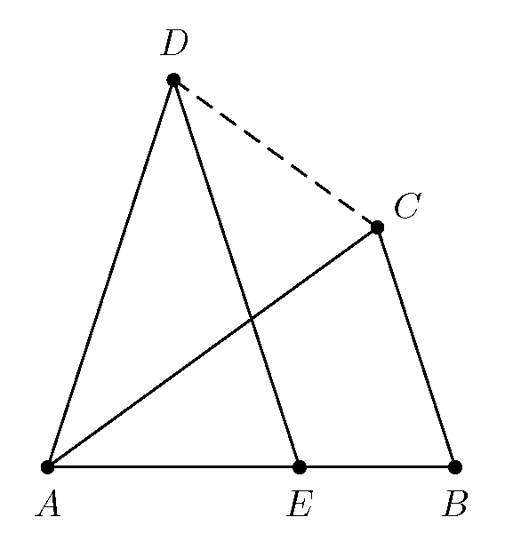
a) Utilizando propriedades geométricas, calcule a medida do ângulo $E\hat{D}C$.
b) Sabendo que BC = 2, calcule a medida do segmento DC.
c) Calcule a medida do segmento AC.

PROBLEMA 2
A seqüência de algarismos
1, 2, 3, 4, 0, 9, 6, 9, 4, 8, 7, …

é construída da seguinte maneira: cada elemento, a partir do quinto, é igual ao último algarismo da soma dos quatro anteriores.
a) Os algarismos 2, 0, 0, 4, juntos e nesta ordem, aparecem na seqüência?
b) Os algarismos iniciais 1, 2, 3, 4, juntos e nesta ordem, aparecem novamente na seqüência?

PROBLEMA 3
Esmeralda tem uma pilha com 100 pedras. Ela divide essa pilha em duas novas pilhas e em seguida multiplica as quantidades de pedras nessas duas novas pilhas e escreve o produto em um quadro. Ela então escolhe uma pilha com mais de uma pedra e repete esse procedimento: a pilha é dividida em duas, as quantidades de pedras nessas duas pilhas são multiplicadas e o produto escrito no quadro. Esta operação é realizada até se obter apenas pilhas com 1 pedra cada.
Quais são os possíveis valores da soma de todos os produtos escritos no quadro?

XXVI OLIMPÍADA BRASILEIRA DE MATEMÁTICA

TERCEIRA FASE – NÍVEL 2 (7ª. e 8ª. Séries)
SEGUNDO DIA

PROBLEMA 4
Em um jogo para dois participantes, Arnaldo e Bernaldo alternadamente escolhem um número inteiro positivo. A cada jogada, deve-se escolher um número maior que o último número escolhido e menor que o dobro do último número escolhido.
Nesse jogo, vence o jogador que conseguir escolher o número 2004. Arnaldo joga primeiro e inicia com o número 2. Qual dos dois tem estratégia vencedora, ou seja, consegue escolher o número 2004 independentemente das jogadas do adversário?

PROBLEMA 5
Seja D o ponto médio da hipotenusa AB de um triângulo retângulo ABC. Sejam O₁ e O₂ os circuncentros dos triângulos ADC e DBC, respectivamente.
a) Mostre que é reto.
b) Mostre que AB é tangente ao círculo de diâmetro .

PROBLEMA 6
Considere todas as maneiras de colocarmos nas casas de um tabuleiro $\text{10}×\text{10}$ exatamente dez vezes cada um dos algarismos 0, 1, 2, …, 9.
Encontre o maior inteiro n com a propriedade de que, em cada tabuleiro, alguma linha ou alguma coluna contenha pelo menos n algarismos diferentes.

XXVI OLIMPÍADA BRASILEIRA DE MATEMÁTICA

TERCEIRA FASE – NÍVEL 3 (Ensino Médio)
PRIMEIRO DIA

PROBLEMA 1:
Seja ABCD um quadrilátero convexo. Prove que os incírculos de ABC, BCD, CDA e DAB têm um ponto em comum se, e somente se, ABCD é um losango.

PROBLEMA 2:
Determine todos os valores de n tais que é possível dividir um triângulo em n triângulos de modo que não haja três vértices alinhados e em cada vértice incida o mesmo número de segmentos.

Mostramos a seguir tal divisão para n = 7. Observe que em cada um dos seis vértices incidem quatro segmentos.

PROBLEMA 3:
Seja $x_{1},x_{2},…,x_{\text{2004}}$ uma seqüência de números inteiros satisfazendo $x_{k+3}=x_{k+2}+x_{k+1}x_{k}$, $1≤k≤\text{2001}$.

É possível que mais da metade de seus termos sejam negativos?

XXVI OLIMPÍADA BRASILEIRA DE MATEMÁTICA

TERCEIRA FASE – NÍVEL 3 (Ensino Médio)
SEGUNDO DIA

PROBLEMA 4:
Considere todas as maneiras de colocarmos nas casas de um tabuleiro $\text{10}×\text{10}$ exatamente dez vezes cada um dos algarismos 0, 1, 2, …, 9.

Encontre o maior inteiro n com a propriedade de que, em cada tabuleiro, alguma linha ou alguma coluna contenha pelo menos n algarismos diferentes.

PROBLEMA 5:
Considere a seqüência $(a_{n})_{n∈N}$ com $a_{0}=a_{1}=a_{2}=a_{3}=1$ e $a_{n}a_{n−4}=a_{n−1}a_{n−3}+a_{n−2}^{2}$.

Mostre que todos os termos dessa seqüência são números inteiros.

PROBLEMA 6:
Sejam a e b números reais. Considere a função $f_{a,b}$: R² → R² definida por $f_{a,b}(x;y)=(a−\text{by}−x^{2};x)$. Sendo $P=(x;y)∈R^{2}$, definimos $f_{a,b}^{0}(P)=P$ e $f_{a,b}^{k+1}(P)=f_{a,b}(f_{a,b}^{k}(P))$, para k inteiro não negativo.

O conjunto per(a; b) dos pontos periódicos da função $f_{a,b}$ é o conjuntos dos pontos P de R² para os quais existe um inteiro positivo n tal que $f_{a,b}^{n}(P)=P$.

Fixado o real b, prove que o conjunto $A_{b}=\left\{a∈R|\text{per}(a,b)≠0\right\}$ tem um menor elemento. Calcule esse menor elemento.

